2018届第一学期期末教学目标质量检测义务教育九年级化学试题
（考试时间：90分钟；总分：100分）
可能用到的相对原子质量：H—1 C—12 Na—23 O—16 Cl —35.5
第I卷（选择题 共40分）
一、我会选择（每小题只有一个选项符合题意。每小题 2分，共 40分）
1、下列变化中属于化学变化的是 （ ▲ ）
A．胆矾研碎 B．汽油挥发 C．铁水铸成锅 D．石蜡燃烧
2、空气中化学性质最稳定的物质是 （ ▲ ） A．氮气 B．氩气 C．氧气 D．二氧化碳
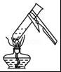
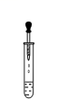
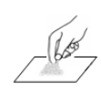
3、 以下实验基本操作正确的是 （ ▲ ）
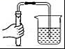

- 取用粉末状药品 B．滴加稀盐酸 C．给水加热 D．检查装置的气密性
4、建立宏观和微观之间的联系是化学学科特有的思维方式．下列对宏观事实的微观解释错误的是 （ ▲ ）
A．夏天火车铁轨之间的缝隙变小——原子受热时体积变大
B．水的三态变化——分子的间隔和排列方式发生了改变
C．水通电分解——分子在化学变化中可以再分
D．闻到远处饭菜的香味——分子在不断的运动
5、下列物质属于氧化物的是 （ ▲ ）
A．高锰酸钾（KMnO₄） B．水（H₂O） C．臭氧（O₃） D．氯化氢（HCl）
6、我国今年发射的首艘货运飞船“天舟一号”，使用的燃料中有液氢和液氧，下列说法中不正确的是 （ ▲ ）
A．液氢是由原子构成的 B．液氢和液氧的燃烧不会产生雾霾
C．液氧的作用是支持液氢燃烧
D．氢元素与氧元素的本质区别是质子数不同
7、遂宁特产“524红薯”于2017年12月登上了央视大舞台。该红薯营养丰富，富含淀粉、蛋白质、多种维生素、铁、锌、钙等，这里的钙是指（ ▲ ）
A. 分子 B.原子 C. 元素 D.单质
8、下列说法错误的是 （ ▲ ）
A. 在氢气中氢元素显+1价
B. 用肥皂水可以区别硬水和软水
C. 同种元素组成的物质不一定是单质
D. 空气质量报告中所列的空气质量级别越小，空气质量越好
9、蓬溪县创建国家级卫生县城的工作正在有条不紊地进行中，“创卫”工作其中一项措施就是提倡保护我们身边的环境，营造一个舒适的生活空间。 你认为下列措施不利于环境保护的是（ ▲ ）
A.尽量减少使用一次性塑料制品、一次性木筷等
B.提倡乘坐公共交通工具、骑自行车或步行等出行方式
C.将麦秸、油菜杆等全部露天焚烧
D.分类回收、利用垃圾，减少资源浪费
10、下列实验现象的观察与分析正确的是 （ ▲ ）
A．木炭在氧气中燃烧，有无色刺激性气味的气体生成
B．二氧化碳通入紫色石蕊试液，紫色石蕊试液变红色
C．把燃着的木条伸入某无色气体中，火焰熄灭，可证明该气体是二氧化碳
D．铁丝在空气中燃烧，放出大量热，火星四射，有黑色固体生成
11、果糖大量存在于水果中，其分子的化学式为C₆H₁₂O₆，下列说法不正确的（ ▲）
A.果糖由碳、氢、氧元素组成 B.果糖由果糖分子构成
C.果糖中碳、氢、氧元素的质量比1:2:1
D.1个果糖分子由6个碳原子、12个氢原子、6个氧原子构成
12、下列物质放入（或通入）水里，能形成溶液的是 （ ▲ ）
A．植物油 B．碳酸钙 C．氮气 D．食盐
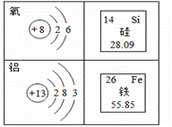
13、地壳中含有丰富的氧、硅、铝、铁元素，其有关信息如图所示，下列说法正确的是（▲）
A.氧原子核内质子数为6
B.硅元素位于元素周期表中第三周期
C.铝离子（Al³⁺）核外有三个电子层
D.铁原子的质量为55.85g
14、能证明硝酸钾溶液在20℃时已达到饱和状态的叙述是（ ▲ ）
A．取少量该溶液，升温后无KNO₃晶体析出
B．温度不变时，向该溶液中加入少量KNO₃晶体，晶体不再溶解
C．温度不变时，向该溶液中加入少量水，溶质的质量分数变小
D．取少量该溶液，降温到10℃时，有KNO₃晶体析出
15、下列的说法正确的是（ ▲ ）
A．汽油可以洗去衣服上的油污是因为汽油有乳化功能
B．配制溶液时，搅拌溶液可以增大溶质的溶解限量
C．将10％的NaCl 溶液倒出一半，剩余溶液中溶质的质量分数为20％
D．将25g KCl溶液蒸干得到5gKCl固体，则原溶液中溶质的质量分数为20％
16、下图是某化学反应的微观示意图(“●”与“○”代表不同种元素的原子)。
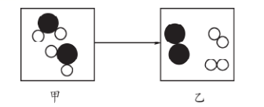
有关说法不正确的是（ ▲ ）
A. 甲中的一个分子由三个原子构成
B. 化学反应的实质是原子的重新组
C. 该反应可能是水的电解
D. 该反应前后元素的化合价不变
17、下列物质的化学式中，书写正确的是（ ▲ ）
A．碳酸镁MgCO₃ B．氯化铁FeCl₂ C．氦气He₂ D．氧化钙CaO₂
18、根据下图所示实验分析得出的结论中，不正确的是（ ▲ ）
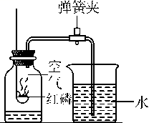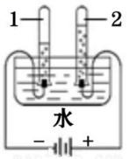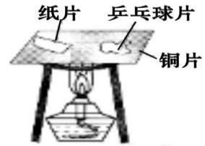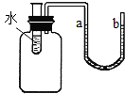
水中加入NaOH，看到U形管a侧液面下降，b侧液面上升
A B C D
A．红磷换成木炭也能得出相同结论
B．正极相连的玻璃管中生成的是氧气
C．说明不同物质着火点不同
D． NaOH溶解在水中要放热
19、法拉第曾以《蜡烛的故事》为题向青少年连续开展多次报告．下列列举了报告中涉及的问题及对问题的回答，其中“对问题回答”属于“设计实验方案”的是 （ ▲ ）
选项 | 问 题 | 对问题的回答
A | 火焰为什么向上？ | 热气流上升，形成对流
B | 吹灭蜡烛产生的白烟是什么？ | 主要成分是烛油蒸气
C | 火焰不同部位温度高低如何比较？ | 用一张纸在火焰中心一掠，观察纸上留下的火痕特点
D | 火焰明亮的原因是什么？ | 与火焰中有碳颗粒有关，碳颗粒会影响火焰的明亮程度
20、在一密闭容器中，有甲、乙、丙、丁四种物质，在一定的条件下，充分反应，测得反应前后各物质质量如下表，下列认识不正确的是（ ▲ ）
物 质 | 甲 | 乙 | 丙 | 丁
反应前质量（g） | 19.7 | 8.7 | 31.6 | 0.4
反应后质量（g） | 待测 | 17.4 | 0 | 3.6
A．物质丙一定是化合物
B．反应过程中，乙、丁的变化质量比为87︰36
C．该变化的基本反应类型一定是分解反应
D．若甲、丙的相对分子质量比为197︰158，则反应中甲、丙的化学计量数之比为1︰2
第Ⅱ卷 非选择题（60分）
二、我会填空（本题共 3个小题，每空2分，共34分）
21、宏观、微观、和符号之间建立联系是化学学科的特点
（1）用适当的数字和符号填空：
①二个氯原子 ▲ ； ②保持氧气化学性质的最小微粒 ▲ 。
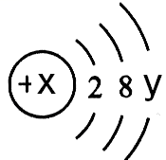
（2）仔细观察右图，并按要求填空：
①若右图是带1个单位负电荷的阴离子的结构示意图，则X的值为 ▲ （填字母序号）；
A.10 B.11 C.17 D.18[来]
②若右图表示某原子的结构示意图，当x=12时，则Y 的值为 ▲ ；
该原子在化学反应中往往容易 ▲ （选填“得到”或“失去”）电子而形成一种带电的微粒，请写出该微粒的符号 ▲ 。
22、在2017年的“世界环境日”，我国提出以“绿水青山就是金山银山”为主题，这一主题的提出旨在动员、引导人们尊重自然、顺应自然、保护自然以实现“共建美丽中国”的愿景。水资源的保护显得尤其重要：
（1）天然水中含有许多杂质，要分离出水中的不溶性杂质，通常选择 ▲ （选填“过滤”或“蒸发”）的方法。在该操作中用到的玻璃仪器，除了漏斗、烧杯外还需要 ▲ ，该仪器在该操作中的作用是 ▲ ；除此之外净化水的方法还有：① 活性炭层吸附 ②蒸馏 ③加明矾吸附沉降 ④消毒杀菌等，其中净化程度最高的是 ▲ （填序号）；
（2）天然水多为硬水，硬水给生活和生产带来很多麻烦，生活中常用 ▲ 来降低水的硬度；
（3）要把天然水净化成生活用的自来水，多用漂白粉来杀菌消毒，其有效成分是次氯酸钙[化学式为Ca(ClO)₂]。次氯酸钙可发生如下反应：
Ca(ClO)₂+ X+H₂O＝CaCO₃↓+2HClO, 则X的化学式为 ▲ ；
（4）工业生产中，很多化学反应都需要在溶液中才能进行。水是配制溶液时最常用的溶剂，某同学按照下图中的C的方式观察量取水的体积，则所配制溶液的溶质质量分数会 ▲ （选填“偏大”“偏小”或“无影响”）
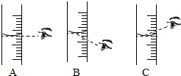
（5）在溶液的配制过程中，准确称量固体物质也是配制的关键。某同学要用托盘天平称量13.5g食盐，他在天平右盘上加上10g砝码并将游码移到3.5g位置，当左盘加入一定量的食盐后发现指针偏向左边，这时他应该 ▲ （填字母序号）
A．增加砝码 B．移动游码 C．增加药品 D．减少药品
（6）请结合生活实际，提出一条节水措施 ▲
23、煤、石油、天然气等化石燃料将日趋枯竭，新能源的开发与开采迫在眉睫。我国于2017年5月28日在南海宣布可燃冰试开采成功，这标志着我国成为全球第一个实现在海域开采可燃冰的国家。可燃冰是一种高效清洁，储量巨大的新能源，是由天然气与水在高温低压下形成的类冰状结晶物质。
（1）请写出天然气（主要成分CH₄）完全燃烧的化学方程式： ▲ ；
（2）物质的燃烧也会带来安全隐患，下列处理火灾事故的方法中正确的是
▲ （填字母序号）
A．家用电器着火，用水扑灭
B．档案资料着火，可用液态二氧化碳扑灭
C．室内起火，迅速打开所有门窗通风
D．高层楼房失火时，要乘电梯迅速撤离
三、我会实验与探究（共2个小题，方程式每个2分，其余每空1分，共16分）
24、（9分）如图是实验室常用的气体制备装置，据图回答问题：
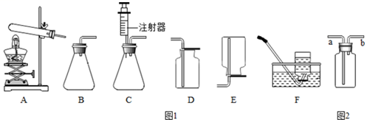
①1
（1）仪器的名称：① ▲ ；
（2）氯酸钾（KClO₃）在MnO₂的催化下加热能生成O₂和KCl，这也是实验室制取氧气的一种方法，用此法制取氧气时，气体发生装置应选用 ▲ (填装置标号），此反应属于基本反应类型中的 ▲ ；
（3）写出实验室用大理石和稀盐酸制取CO₂的化学方程式： ▲ ，F装置为什么不能收集CO₂： ▲ （用化学方程式表示）；
（4）某探究小组用过氧化氢和二氧化锰并选用B装置来制取氧气，实验中，同学们发现不能得到平稳的氧气流，有同学提出发生装置由B改为C，其理由是 ▲ ；
（5）图2的装置在化学实验中有广泛的用途，若要收集干燥的氧气，气体应从 ▲ （选填“a”或“b”）口进入。
25、（7分）小缘为了探究温度对H₂O₂分解反应速率的影响，借助如图所示实验装置（夹持装置略去），进行了两次实验，两次实验的部分设计如表所示：
 | 实验1 | 实验2
MnO₂的质量/克 | 0.6 | 0.6
5%的H₂O₂的体积/毫升 | 40 | 待填
水浴温度/℃ | 20 | 80
……
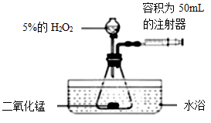

（1）写出实验中发生的化学反应的化学方程式： ▲ ，
（2）实验2中应加入5%H₂O₂ ▲ 毫升；
（3）实验2中水浴温度控制在80℃时，测定的反应速率会比真实值偏大，其原因除锥形瓶内气体受热膨胀外，还有 ▲ ；
（4）实验结束后若将本实验中的二氧化锰经分离、干燥后称量，其质量为 ▲ g。二氧化锰在反应中的作用是 ▲ 作用。取用二氧化锰需要用 ▲ （填“药匙”或“镊子”）。
四、我会计算（本题共2个小题，共计10分）
26、（4分）常用调味品食醋的主要成分是乙酸[C₂H₄O₂]，俗称醋酸。请计算：
(1)该物质的相对分子质量为 ▲ .
(2)该物质中碳元素的质量分数为 ▲ %.
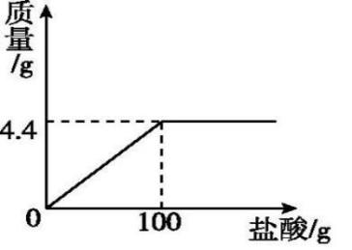
27、(6分）现有家庭食用碱样品12 g(主要成分Na₂CO₃其他成分不与酸反应),向其中加入某未知浓度的盐酸,生成气体的质量与加入盐酸的质量关系如图。请计算:（方程式：Na₂CO₃+2HCl=2NaCl+H₂O+CO₂ ↑写出计算过程，结果精确到0.1%）
(1) 12g食用碱样品中碳酸钠的质量是多少?
(2)所加盐酸的溶质的质量分数是多少?

化学试题参考答案及评分意见
一、我会选择（每小题只有一个选项符合题意。每小题 2分，共 40分）
题号 | 1 | 2 | 3 | 4 | 5 | 6 | 7 | 8 | 9 | 10
答案 | D | B | D | A | B | A | C | A | C | B
题号 | 11 | 12 | 13 | 14 | 15 | 16 | 17 | 18 | 19 | 20
答案 | C | D | B | B | D | D | A | A | C | B
二、我会填空（本题共3个小题，每空2分，共34分）
- （1）① 2Cl ② O₂
（2）① C , ② 2 , 失去， Mg²⁺
22.(l)过滤， 玻璃棒 ， 引流， ② ；
(2)加热煮沸 ； (3)CO₂ （4）偏大 （5）D
（6）每次洗手后立即关闭水龙头；淘米水浇花草等（答案合理即可）
23.（1）CH₄+ 2O₂点燃 CO₂ + 2H₂O （2）B
三、我会实验与探究（共2个小题，方程式每个2分，其余每空1分，共16分）
24.（9分） (1)锥形瓶； (2) A ，分解反应 ；
（3）CaCO₃+2HClCaCl₂+H₂O + CO₂↑； CO₂ + H₂O ═ H₂CO₃
（4）注射器可以控制液体的滴加速度，进而可控制反应的速度
（可以控制液体的滴加速度或注射器可以控制反应的速度或速率等，答案合理均可得分）
（5）a
25.（7分）（1）2H₂O₂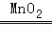2H₂O+O₂↑ （2）40
（3）80℃比20℃时产生的水蒸气多 （4）0.6 催化 药匙
四、我会计算（本题共2个小题，共计10分）
26． （1）60 ； （2）40 . (各2分)
27．解: 设12 g食用碱样品中碳酸钠的质量是x ，所加盐酸的溶质的质量为y
Na₂CO₃+2HCl=2NaCl+2H₂O+CO₂ ↑
106 73 44
x y 4.4g 。。。。。。。。。。。。。（1分）

。。。。。。。。。。（比例式各1分）
x=10.6g y =7.3g 。。。。。。。。。。。。（答案各1分）
（1）12 g食用碱样品中碳酸钠的质量是10.6g
(2)所加盐酸的溶质的质量分数为 （1分）

答:（12 g食用碱样品中碳酸钠的质量是10.6g ;所加盐酸的溶质的质量分数为7.3％
（合理解题步骤均可）

